作 者 推 荐

作者简介：


杰克·麦德威（Jack McDevitt）出生于1935年，是美国著名的科幻小说家。他的首部作品The Hercules Text即获菲利浦·K·狄克奖（Philip K. Dick Awards），短篇小说Ships in the Night是首部获西班牙最高科幻小说奖UPC Prize的英语系作品。他的著作曾多次入围雨果奖、星云奖和阿瑟·C·克拉克奖，并凭借《探寻者》（Seeker）一书，终于在2006年晋身为星云奖最佳科幻小说的得主。他还于2006年荣获东南科幻小说奖（SESFA Award）终身成就奖。

Alex Benedict Series:
A Talent for War (1989)
Polaris (2004) 本书曾授权中文简体版，目前版权回归
Seeker (2005) （星云奖获奖小说）本书曾授权中文简体版，目前版权回归
The Devil's Eye (2008)
Echo (2010)
Firebird (2011)
Coming Home (2014)

Academy Series:
The Engines of God (1994)
Deepsix (2000)
Chindi (2002)
Omega (2003)
Odyssey (2006)
Cauldron (2007)
Starhawk (2013)

Ancient Shores:
Ancient Shores (1996)
Thunderbird (2015)

系列推荐
Alex Benedict

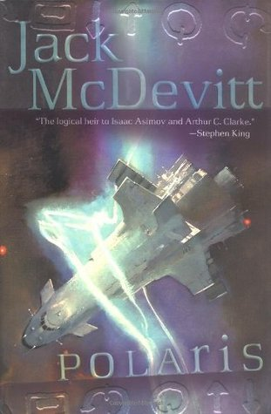
中文书名：《神秘失踪的太空船》
英文书名：POLARIS (Alex Benedict, #2)
作 者：Jack McDevitt
出 版 社：Ace
代理公司：Lotts Agency/ANA/Jackie Huang
页 数：384页
出版时间：2005年1月
代理地区：中国大陆、台湾
审读资料：电子稿
类 型：科幻
本书曾授权中文简体版，目前版权回归
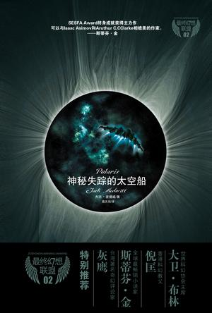
中简本出版记录
书 名：《神秘失踪的太空船》
作 者：（美）杰克·麦德威
出 版 社：中国妇女出版社
译 者：高天羽
出 版 年：2009年10月
页 数：333页
定 价：28元
装 帧：平装

- 本书荣获2 0 0 5年度科幻小说“星云奖”提名。

内容简介：

几十年前，漂浮在太空中的北极星号太空船上发生了神秘事件，北极星号原本搭载六名顶尖学者前去观测星系毁灭，归途中与基地失去联络；重现天日时，飞船空无一人。消息传回，谣言纷起，有人说船员化作鬼魂，被船体禁锢；有人说神秘的外星力量突然来袭，将船员掳走。行星联盟派出舰队，四处搜救；民间商船也纷纷支援，但最后无果而返。船东死心，将船员遗物对外展出，不料正巧有人行刺前来参观极权暴君，一场爆炸，展品悉数被毁。

今天，古文物研究学者艾历克斯·本尼迪特和他的年轻貌美的女秘书蔡司·考帕试图要重探历史谜案，解开北极星之谜。但是，艾历克斯很快发现他的努力几乎都是付诸东流。两人还因此卷入了一个天大的阴谋之中不得脱身……

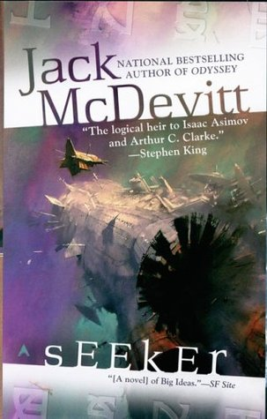
中文书名：《探寻者》
英文书名：SEEKER (Alex Benedict, #3)
作 者：Jack McDevitt
出 版 社：Ace
代理公司：Lotts Agency/ANA/Jackie Huang
页 数：373页
出版时间：2006年10月
代理地区：中国大陆、台湾
审读资料：电子稿
类 型：科幻
本书曾授权中文简体版，目前版权回归
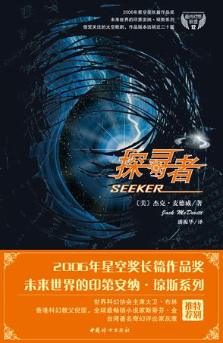
中简本出版记录
书 名：《探寻者》
作 者：（美）杰克·麦德威
出 版 社：中国妇女出版社
译 者：潘振华
出 版 年：2011年10月
页 数：320页
定 价：33元
装 帧：平装

内容简介：

2006年星空奖长篇作品奖
未来世界的印第安纳•琼斯系列
倍受关注的太空歌剧，作品版本远销近二十国
一个印有奇怪文字的古老杯子意外出现
一艘只存在于传说中的飞船“探寻者”号
神秘的阿修人，依靠心灵感应就能读取对方的想法……
机密被窃听，飞船意外爆炸，不知来路的神秘人究竟是谁？
当艾利克斯和蔡丝终于找到了九千年前离开地球寻找新乐土的“探寻者”号，等待他们的却是如同炼狱一般的可怕场景。那里到底发生过什么……
可以与艾萨克•阿西莫夫和阿瑟•C•克拉克相媲美的作家。
——史蒂芬•金

麦德威的这部新作再次以迷失太空为主题，向读者们展现了一个充满着奇幻色彩的世界。

公元二六八八年，探寻者号和布莱默海文号被送离充斥着奥威尔式神权专制统治的地球，以寻找那个失落的，据称以民主至上的社会马格里亚。九千年后，人类的堕落致使社会产生巨大的动荡，马格拉亚以及船队也成为了犹如‘亚特兰蒂斯’般的神话。然而当一个从探寻者号上掉落下来的杯子落入了古董交易商亚历克斯·本尼迪克（麦克戴维特于二零零四年创作的小说《北极星号（Polaris）》中的男主角）之手后，亚历克斯决心即使需要散尽家财也要寻找到船队。

女领航员，及本书的故事讲述者查斯·科尔帕斯带领着船员经历了惊心动魄的星际探险，他们冲破了一个神话阴谋，巧遇了一群足智多谋的人，发现了制作精良的AI船队，最终凭借坚韧和毅力他们找到了关于探寻者号的蛛丝马迹。本书在科幻部分的描写，诸如未来时代的宇宙空间以及生活在其中的人类，还有外星人社会等等，不仅十分生动，而且让人信服，同时还为读者们带来了充满了刺激的动作场面。这部科幻小说，正如作者所期望的一样，卷携着来自宇宙银河系的强大冲击，为读者们带来了全方位的享受。

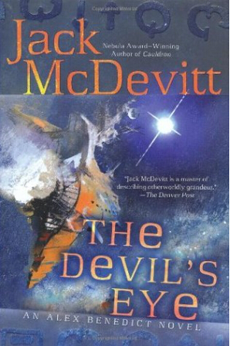
中文书名：《恶魔之眼》
英文书名：THE DEVIL'S EYE (Alex Benedict, #4)
作 者：Jack McDevitt
出 版 社：Ace
代理公司：Lotts Agency/ANA/Jackie Huang
页 数：368页
出版时间：2008年11月
代理地区：中国大陆、台湾
审读资料：样书
类 型：科幻

内容简介：

星际古董商艾利克斯·本尼迪克特（Alex Benedict）莫名其妙地收到一条来自于著名作家维姬·格林（Vicki Greene）的加密求助信息。维姬对于自己的过去一无所知，就连这次求助也一样。但是她曾经给艾利克斯转过一笔数额巨大的钱款，并且对此也没有任何解释。谜团的答案静静地躺在人类世界的偏僻一角，在那里艾利克斯将揭开一个发生在几十年前与政治动荡有关的秘密，一个即便要付出很大代价也有人想要隐藏的秘密……

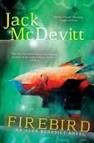
中文书名：《火鸟》
英文书名：FIREBIRD (Alex Benedict, #6)
作 者：Jack McDevitt
出 版 社：Ace
代理公司：Lotts Agency/ANA/Jackie Huang
页 数：384页
出版时间：2011年11月
代理地区：中国大陆、台湾
审读资料：样书
类 型：科幻

内容简介：

克里斯多夫·罗宾（Christopher Robin）博士是一位享有盛誉的物理学家他的关于人的死后生命以及多元宇宙存在说的边缘科学理论为他同时招致来了崇拜者和敌人。在他认为，宇宙是无休止纵横交错的，在宇宙中，地球的历史和人们的生活与现实大不相同。然而41年前，他在卡兰德拉大地震（Great Kolandra Earthquake）中丧生。

如今，他的遗孀也已经去世。艾利克斯·本尼迪克特（Alex Benedict）负责这位物理学家遗物的拍卖工作——这使大众再一次开始关注罗宾消失背后的秘密。他是在那次地震中死的吗？他是因为某种既得利益而被谋杀的吗？还是他最终找到了他一直寻找的宇宙间的通道？

本尼迪克特和切斯·科帕斯（Chase Kolpath）对此产生了兴趣，并开始通过追寻这个人物的生前轨迹进行调查，揭露真相——一个人愿意为之而牺牲的真相。

媒体评价：

“他是艾萨克·阿西莫夫（Isaac Asimov）和亚瑟·C·克拉克（Arthur C. Clarke）的接班人。”
----史蒂芬·金（Stephen King）

“杰克·麦德威（Jack McDevitt）是叙述超脱尘世的宏编巨制的大师。”
----《丹佛邮报》（The Denver Post）

“为什么读杰克·麦德威（Jack McDevitt）？这个问题应该是这样的：‘我们中间还有谁那么赶不上潮流竟还没有读杰克·麦德威（Jack McDevitt）？’”
----哈兰·埃里森（Harlan Ellison）

“最新的这部艾利克斯·本尼迪克特（Alex Benedict）小说延续了作家一贯高标准的叙事水平。本尼迪克特是一个招人喜欢的主角，而麦德威想象的未来蓝图精准而可信。”
----《图书馆杂志》（Library Journal）对《回音》（Echo）的评价

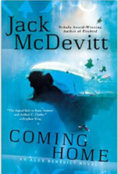
中文书名：《归来》
英文书名：COMING HOME (Alex Benedict, #7)
作 者：Jack McDevitt
出 版 社：Ace
代理公司：Lotts Agency/ANA/Jackie Huang
页 数：368页
出版时间：2014年11月
代理地区：中国大陆、台湾
审读资料：样书
类 型：科幻

内容简介：

数千年以前，史前古器物被不断上升的海平面和大规模的动乱所湮没。加内特·贝里毕生都致力于寻找这些古器物，但是最后也不得不放弃了希望。不过就在他过世之后，一件古器物在他的家中被人发现，问题接踵而至。难道他真的成功了？可是他为什么又要保守这个秘密呢？其余的东西又在哪里？

古董商艾利克斯·本尼迪克特及其飞行员蔡司·歌帕斯要到地球去寻找真相。线索已变得渺茫，所以当11年前因时间/空间扭曲而消失的星际运输机卡佩拉即将再次现身时，他们必须动身回去。窗口只能持续几个小时，所以拯救它就显得至关重要。那艘星际运输机上共有2600名乘客，其中还包括抚养艾利克斯长大的叔叔，加布里埃尔·本尼迪克特。

现在艾利克斯不光要寻找那些史前古器物，同时还得营救卡佩拉。但是，时间似乎不允许他身兼二职。随着卡佩拉再次现身的期限临近，艾利克斯不由得担心关于史前古器物的秘密将会被再次掩埋。不过，艾利克斯·本尼迪克特永远也不会遗忘或放弃，新的一天很快就会到来……

The Academy

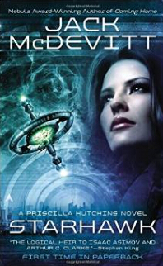
中文书名：《星际雄鹰》
英文书名：STARHAWK (Priscilla Hutchins book7)
作 者：Jack McDevitt
出 版 社：Ace
代理公司：Lotts Agency/ANA/Jackie Huang
页 数：400页
出版时间：2014年10月
代理地区：中国大陆、台湾
审读资料：样书
类 型：科幻

内容简介：

普里西拉·哈钦斯终于拿到了好不容易才考下来的驾驶员飞行资格执照。但是超光速飞行仍然是一种新事物，世界空间权威组织依然在摸索安全执行长距离任务的方法。糟糕的是，在筹备星球殖民的过程中，原有的生命形式遭到了覆灭，这激怒了地球上的人们。

对空间飞行员要求的降低促使普里西拉在一艘星际飞船上谋得了一个职位，她的工作是为该公司进行外星环境改造。她需要应对炸弹的威胁、破坏，解决与雇主间的冲突，还要面对漂浮在各恒星间的人类从未见过的生命形式……

Ancient Shores

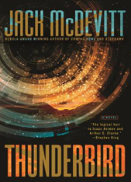
中文书名：《雷鸟》
英文书名：THUNDERBIRD (Ancient Shores 2)
作 者：Jack McDevitt
出 版 社：Ace
代理公司：Lotts Agency/ANA/Jackie Huang
页 数：368页
出版时间：2015年12月
代理地区：中国大陆、台湾
审读资料：样书
类 型：科幻

内容简介：

科学家们在北达科塔州小镇福特摩克西附近的山丘上发现了一座外星设计风格和材料的建筑，这座小镇因此受到了全世界的瞩目。这是一座有着三万年历史的大门，它能使人们瞬间到达异世界的目的地。它被设定好可以通往的五个目的地的其中之一是一座早已废弃的太空站，从这里观察银河系，便可以知道它与这个太空站相距上千光年。另一个被设定好的目的地既原始又无人居住，却和地球很相似，人们马上便给它取了一个昵称“伊甸园”。另外三个目的地则尚未展开探索，因为一位科学家进入其中一个大门后，再回来时已经死亡。

美国政府目前陷入了矛盾之中——从其他文明处获得的外星科技或许可以极大地提高美国和全人类的科技水平，但是其风险也是巨大的：新科技可能摧毁当前世界的经济，使整个世界陷入混乱。而且人们没办法知道什么东西——或者谁——正隐藏在另外三座门之外。他们是应该保留这个星门还是应该摧毁它呢？这不是政府能做的选择。这座星门虽然在美国境内，却属于当地的苏族人。

然而这些苏族人更加无法做出决定——他们应该通过这些外星科技赚钱吗，或者他们应该移居“伊甸园”，离开这个白人统治的世界？

当一个神秘的外星人从星门中出现，并经常出没于福特摩克西，当地人意识到他们这个小镇上的平凡生活已经成为过去式了。随后，科学家们又发现伊甸园里生存着一个具有情感的种族，并在空间站发现了一个或许是印第安人神圣象征的雷鸟。或许苏族人和星门之间的联系，比人们认为的要更深。随着摧毁星门的压力不断涌向政府，苏族人——以及福特摩克西镇上的当地人——也要做出会带来极大痛苦的决定。

单本推荐

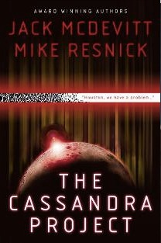
中文书名：《卡桑德拉项目》
英文书名：THE CASSANDRA PROJECT
作 者：Jack McDevitt & Mike Resnick
出 版 社：Ace Hardcover
代理公司：Lotts Agency/ANA/Jackie Huang
页 数：400页
出版时间：2012年11月
代理地区：中国大陆、台湾
审读资料：电子稿
类 型：科幻

“（杰克·麦克德维特）是艾萨克·阿西莫夫和亚瑟·克拉克顺理成章的传人。”
----斯蒂芬·金（Stephen King），美国著名恐怖小说家

内容简介：

两位科幻大师——杰克·麦克德维特和迈克·雷斯尼克携手合作，撰写了这部经典的惊悚小说：有人揭开了美国太空项目的秘史……

杰里·科里佩的早年生涯一向不以理想主义著称。一开始，他的公共关系业务——甚至政治公关业务——纯属事务性。后来，他加入美国航天和宇航局，为他们处理公关事务，发现了值得充分信任的客户。他为自己的代理业务而自豪，对航天事业死心塌地；参与未来的进程，深感激动。探索太空深处，前途光明。

但公众对宇宙探险兴趣缺缺，预算削减改变了未来。现在，第一次登月远航已经过去了半个世纪。杰里觉得，自己似乎沦为独一无二的星际探险遗老。其他人已经不再对未经探索的行星和太阳系感兴趣。

杰里还在坚持努力，试图唤起公众对太空遗业的兴趣。接下来，“阿波罗六号”尘封半个世纪的秘密曝光。面对改变现实比例的阴谋，人们必须考验自己实事求是的能力和意愿。

作者简介：
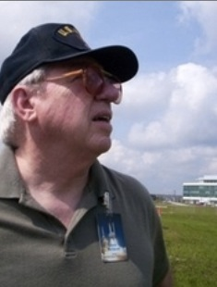
杰克·麦克德维特（Jack McDevitt）历任海军军官、出租汽车司机、英语教师、海关官员、激励教练，现在是全职作家。他的小说《搜寻者》（Seeker）入围星云奖（a Nebula Award）最终决选名单。

他目前跟妻子莫琳一起住在乔治亚州。


麦克·雷斯尼克（Mike Resnick）获得五次雨果奖（Hugos），三十五次雨果奖提名，一次星云奖 （Nebula），以及美国、法国、日本、西班牙、克罗地亚、波兰的其他主要奖项。他写过六十八部长篇小说、二百五十多篇短篇小说、两部电影剧本，编过四十部选集。

他的作品译成二十五种语言。

媒体评价：

“杰克·麦克德维特描绘外星世界的壮丽，堪称大手笔。”
----《丹佛邮报》（The Denver Post）

“编故事的本领，谁也赶不上麦克·雷斯尼克。”
----奥森·斯科特·卡德（Orson Scott Card），美国著名科幻小说家，
《安德的游戏》（Ender's Game）的作者

“雷斯尼克的作品发人深思，富有想象力……气象宏大，横绝群星万籁。”
----《洛杉矶时报》（Los Angeles Times）

谢谢您的阅读！
请将回馈信息发至：
黄家坤（Jackie Huang）
安德鲁﹒纳伯格联合国际有限公司北京代表处
北京市海淀区中关村大街甲59号中国人民大学文化大厦1705室, 邮编：100872
电话：010-82504506
传真：010-82504200
Email: JHuang@nurnberg.com.cn
网址：www.nurnberg.com.cn
微博：http://weibo.com/nurnberg
豆瓣小站：http://site.douban.com/110577/
微信订阅号：ANABJ2002


